איריס סנדר 1960-2015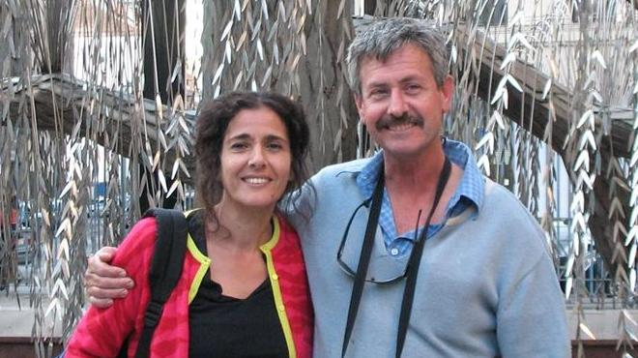

סיפור חיים | שיתוף
איריס נולדה וגדלה בתל אביב, בשכונת בבלי למשפחת שמוחה, בת שנייה להוריה אהרן ואילנה, במשפחה שמנתה חמש בנות: אביטל, איריס, נאוה, לירז ואביבית. למדה בבית הספר היסודי 'יבנה', ולאחר מכן - בבן-שמן ובבית הספר כצנלסון בכפר סבא.
שירתה בצבא כמדריכת כושר גופני, ואת עיקר השירות העבירה בבסיס בשרם א-שייח', שם הכירה את בעלה לעתיד - צביקה, איש מושב גן חיים.
נישאה לצביקה, וביחד הביאו לעולם שלושה בנים: רועי, רון וגל.
איריס למדה פיזיותרפיה, עבדה בבית חולים לוינשטיין במחלקה לפיזיותרפיה, וגם סייעה לא מעט לחוסים בפנימיית 'בר דרור' שבכפר סבא. לימדה והכשירה סטודנטים רבים באוניברסיטת אריאל.
תיזכר לעד בזכות נכונותה לעזור לכל אדם ובכל זמן, בזכות הנתינה ורוחב הלב, האהבה הגדולה שלה למשפחתה, לחבריה, לעמיתיה לעבודה ולכל מי שטופל על ידה.
מיום שנתגלה דבר המחלה שפקדה אותה לא הפסיקה ללחום לרגע, ובמשך למעלה מחמש שנים נאבקה במחלה בכל דרך אפשרית. עד שהוכרעה על ידי מחלתה ומתה בביתה, במושב גן חיים, כשמסביבה בני משפחתה האוהבים. תהי נשמתה צרורה בצרור החיים.

